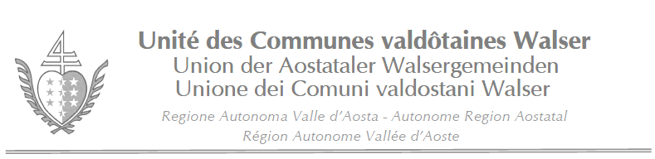

MODULO DI DISDETTA PER IL SERVIZIO
DI NIDO D’INFANZIA “SIGO SAGO” DI GRESSONEY-SAINT-JEAN

Il/la sottoscritto/a _________________________ cod.fisc. ______________________ nato/a a _____________________________ (____) il _________________________ Residente a _____________________ (_____) in Via _____________________ n. ____ tel. __________________ cell. _______________ e-mail ________________________ in qualità di __________________________ del/la minore ______________________ cod. fisc. ______________ Nato/a a _________________ (____) il ________________, iscritto all’asilo nido di Gressoney-Saint-Jean a decorrere dal _____________

CHIEDE

- La disdetta del servizio di nido d’infanzia/spazio gioco
A partire dal giorno ________________________________
impegnandosi a pagare, entro tale data, tutte le somme dovute per la frequenza del bambino al servizio, all’Unité des Communes valdôtaines Walser.

I dati raccolti saranno trattati attraverso strumenti informatici automatizzati e potranno essere comunicati ad altri settori dell’Unité des Communes valdôtaines Walser e in forma anonima ed aggregata ad istituti pubblici sempre nell’ambito delle funzioni istituzionali.
Il titolare del trattamento è il legale rappresentante dell’Unité des Communes valdôtaines Walser, Loc. Capoluogo, n. 27 – 11020 ISSIME (AO).

Issime, lì ___________

Il Richiedente

_______________________

